Лабораторная работа №2

Анализ стохастической устойчивости

Цель работы
Изучить методы получения последовательностей случайных событий программным путем на основе системы Matlab; научиться разрабатывать m-функции для статистических исследований, в частности, для подсчета текущей частоты случайных событий; рассчитать текущую частоту случайных событий, реализованных в проводимом эксперименте; убедиться, что случайные события, произошедшие в данном случайном эксперименте, обладают свойством стохастической устойчивости и оценить вероятность этих событий.

Текст задания
Был выдан вариант 3.
a_{1min} | a_{1max} | a_{2min} | a_{2max} | a_{3min} | a_{3max} | a_{4min} | a_{4max} | a_{5min} | a_{5max}
0,3 | 0,72 | 0,3 | 0,72 | 0,3 | 0,72 | 0,1 | 0,2 | 0,04 | 0,94

Ход выполнения работы

Листинг скрипта
Требуемый по заданию скрипт реализован в виде трёх файлов, содержимое которых представлено в листингах 1-3. Листинг 1 содержит тест основного скрипта. Листинг 2 содержит код функции log_zn, определяющей попадание числа в указанный диапазон значений. Листинг 3 содержит код функции fregp, определяющей относительную частоту события.
Листинг 1 ˗ Код скрипта основной программы
% ### АНАЛИЗ СТОХАСТИЧЕСКОЙ УСТОЙЧИВОСТИ ### %

%====Блок-начальных-данных===%
m = 5; n = 1000;

a_min = [
0.30; 0.30;
0.30; 0.10;
0.04;
];

a_max = [
0.72; 0.72;
0.72; 0.20;
0.94;
];

B = zeros ([m, n]);
q = zeros([m, n]);

%====Блок-основного-тела-скрипта====%
clc;

A = rand ([m, n]); % Создание матрицы чисел
A(:,1:10); % Вывод первых 10-ти столбцов

% Заполнение матрицы B
for row = 1:m
for col = 1:n
B(row, col) = log_zn (a_min(row), a_max(row), A(row, col));
end;
end;

% Вычисление q
for i = 1:m
q(i,:) = fregp (B(i,:));
end;

% Отображение полученных значений в виде графиков
tiledlayout(3, 2);

for i = 1:(m - 1)
t = nexttile;
semilogx (q(i,:));
title(t, "a_{" + i + "min} = " + a_min(i) + " a_{" + i + "max} = " + a_max(i));
end;

t = nexttile ([1, 2]);
semilogx (q(m,:));
title(t, "a_{" + m + "min} = " + a_min(m) + " a_{" + m + "max} = " + a_max(m));

Листинг 2 ˗ Код функции lag_zn
function out = log_zn (am, aM, x)
if (( am <= x ) && ( x < aM ))
out = 1;
else
out = 0;
end;

Листинг 3 ˗ Код функции fregp
function out = fregp (m)
t = 0;
out = zeros(1, length(m));
for i = 1:length(m)
t = t + m(i);
out(i) = t / i;
end;

Выполнение скрипта
В результате выполнения скрипта были построены графики, представленные на рисунке 2.1.
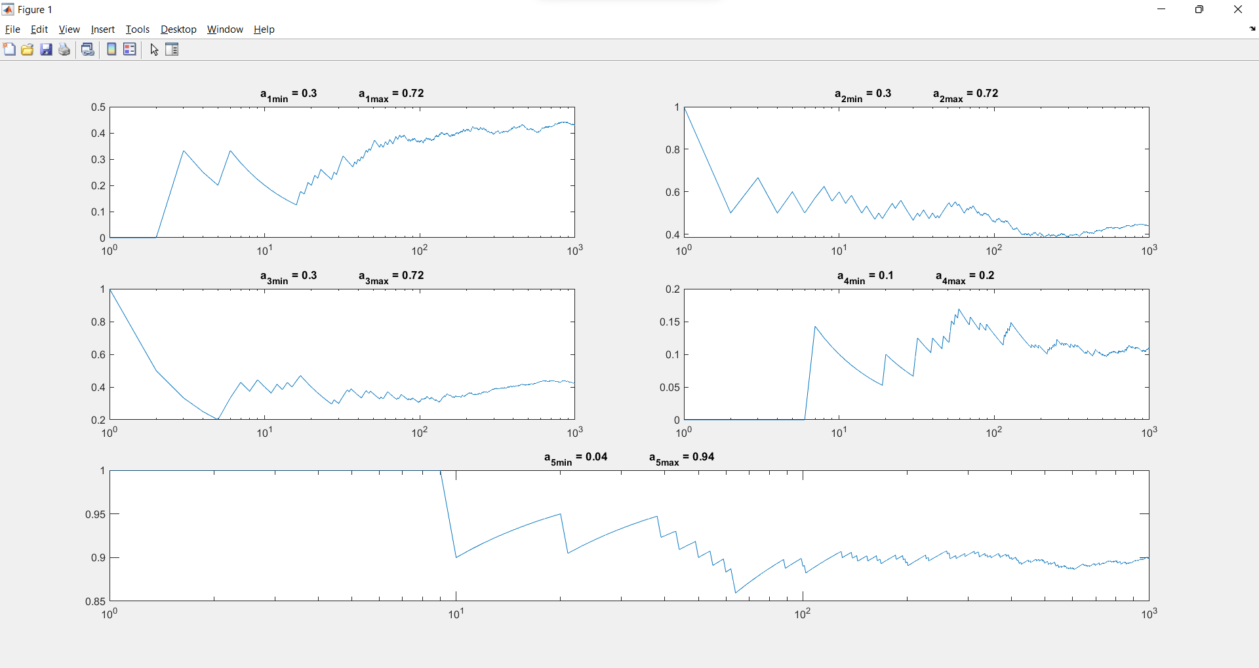Рисунок 2.1 ˗ Графики в логарифмическом масштабе

Анализ полученных результатов
Анализ полученных значений отображён в таблице 1.
Таблица 1 - Анализ полученных результатов
№ | Диапазон значений | Теоретическая вероятность события | Практически полученная вероятность события
1 | [0,3; 0,72] | 0,42 | 0,4378
2 | [0,3; 0,72] | 0,42 | 0,4297
3 | [0,3; 0,72] | 0,42 | 0,7259
4 | [0,1; 0,2] | 0,1 | 0,1062
5 | [0,04; 0,94] | 0,9 | 0,8992

Вывод
При выполнении данный работы были изучены методы получения последовательностей случайных событий программным путем на основе системы Matlab; приобретены навыки разработки m-функции для статистических исследований, в частности, для подсчета текущей частоты случайных событий; рассчёта текущей частоты случайных событий, реализованных в проводимом эксперименте. Был сделан вывод, что случайные события, произошедшие в данном случайном эксперименте, обладают свойством стохастической устойчивости.

